74hc573中文资料参数-74hc573引脚图-功能原理-74hC573的作用-应用电路-74hC563-54hC57
·三态总线驱动输出
·置数全并行存取
·缓冲控制输入
·使能输入有改善抗扰度的滞后作用
原理说明：
M54HC563/74HC563/M54HC573/74HC573的八个锁存器都是透明的D 型锁存器，当使能（G）为高时，Q 输出
将随数据（D）输入而变。当使能为低时，输出将锁存在已建立的数据电平上。输出控制不影响锁存器的内部工作，即老数据可以保持，甚至当输出被关闭时，
新的数据也可以置入。这种电路可以驱动大电容或低阻抗负载，可以直接与系统总线接口并驱动总线，而不需要外接口。特别适用于缓冲寄存器，I/O 通道，双向总线驱动器和工作寄存器。
HC563引脚功能表：
PIN No 引脚号 | SYMBOL符号 | NAME AND FUNCTION名称及功能
1 | OE | 3 State output Enable Input (Active LOW)3态输出使能输入（低电平）
2, 3, 4, 5, 6, 7, 8, 9 | D0 to D7 | Data Inputs数据输入
12,13,14,15,16,17,18,19 | Q0 to Q7 | 3 State Latch Outputs 3态锁存输出
11 | LE | Latch Enable Input 锁存使能输入
10 | GND | Ground接地(0V)
20 | VCC | Positive Supply Voltage电源电压
HC573引脚功能表：
PIN No 引脚号 | SYMBOL符号 | NAME AND FUNCTION名称及功能
1 | OE | 3 State output Enable Input (Active LOW)3态输出使能输入（低电平）
2, 3, 4, 5, 6, 7, 8, 9 | D0 to D7 | Data Inputs数据输入
12,13,14,15,16,17,18,19 | Q0 to Q7 | 3 State Latch Outputs 3态锁存输出
11 | LE | Latch Enable Input 锁存使能输入
10 | GND | Ground接地(0V)
20 | VCC | Positive Supply Voltage电源电压

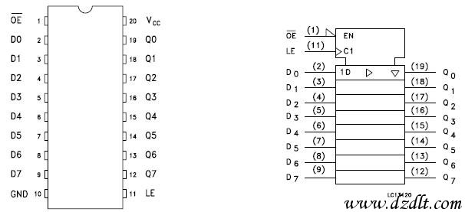
图1 HC573引脚图 图2 HC573 国际电工委员会逻辑符号
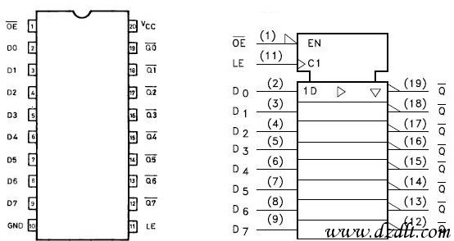
图3 HC563引脚图 图4 HC563 国际电工委员会逻辑符号
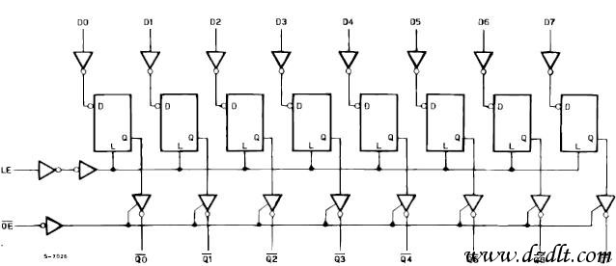
图5 HC563 逻辑图
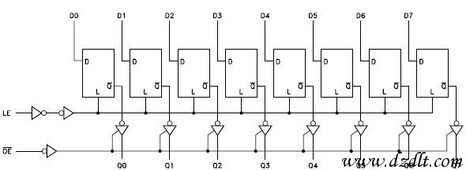
图6 HC573 逻辑图
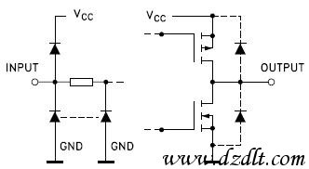
图7 输入输出等效电路
真值表：
INPUTS 输入 |  | Outputs输出
OE | LE | D | Q (HC573) | Q (HC563)
H | X | X | Z | Z
L | L | X | NO CHANGE * | NO CHANGE *
L | H | L | L | H
L | H | H | H | L
ABSOLUTE MAXIMUM RATINGS绝对最大额定值：
Symbol 符号 | Parameter 参数 | Value 数值 | Unit 单位
VCC | Supply Voltage电源电压 | -0.5 to +7 | V
VI | DC Input Voltage 直流输入电压 | -0.5 to VCC + 0.5 | V
VO | DC Output Voltage直流输出电压 | -0.5 to VCC + 0.5 | V
IIK | DC Input Diode Current直流输入二极管电流 | ± 20 | mA
IOK | DC Output Diode Current直流输出二极管电流 | ± 20 | mA
IO | DC Output Source Sink Current Per Output Pin | ± 35 | mA
ICC or IGND | DC VCC or Ground Current | ± 70 | mA
PD | Power Dissipation功耗 | 500 (*) | mW
Tstg | Storage Temperature贮藏温度 | -65 to +150 | ℃
TL | Lead Temperature 焊接温度 (10 sec) | 300 | ℃
RECOMMENDED OPERATING CONDITIONS建议操作条件：
Symbol 符号 | Parameter 参数 |  | Value 数值 | Unit 单位
VCC | Supply Voltage电源电压 |  | 2 to 6 | V
VI | Input Voltage输入电压 |  | 0 to VCC | V
VO | Output Voltage输出电压 |  | 0 to VCC | V
Top | Operating Temperature: M54HC Series M74HC Series操作温度： M54HC系列M74HC系列 |  | -55 to +125 -40 to +85 | ℃
tr,tf | Input Rise and Fall Time输入上升和下降时间 | VCC = 2V | 0 to 1000 | ns
tr,tf | Input Rise and Fall Time输入上升和下降时间 | VCC =4.5V | 0 to 500 | ns
tr,tf | Input Rise and Fall Time输入上升和下降时间 | VCC = 6V | 0 to 400 | ns
VOHHigh Level Output Voltage输出高电平电压2.0 VI = VIH or VILIO=-20 μA1.92.0-1.9 -1.9 -V4.54.44.54.44.4---6.05.96.05.95.9-4.5IO=-6.0 mA4.184.314.134.10-6.0IO=-7.8 mA5.685.85.635.60-VOLLow Level Output Voltage输出低电平电压2.0 VI = VIH or VILIO=20 μA-0.0 0.1 -0.1-0.1V4.5-0.00.1 0.10.16.0-0.00.10.10.14.5IO= 6.0mA-0.170.260.330.406.0IO= 7.8mA-0.180.260.330.40IIInput Leakage Current输入漏电流6.0VI =VCC or GND--±0.1-±1±1μAIOZState Output Off State Current关断状态3态输出电流6.0VI =VIH or VIL VO =VCC or GND--±0.5-±5.0-±10μAICCQuiescent Supply Current静态电源电流6.0VI =VCC or GND--4-40-80μA
应用电路图：点击图片查看大图
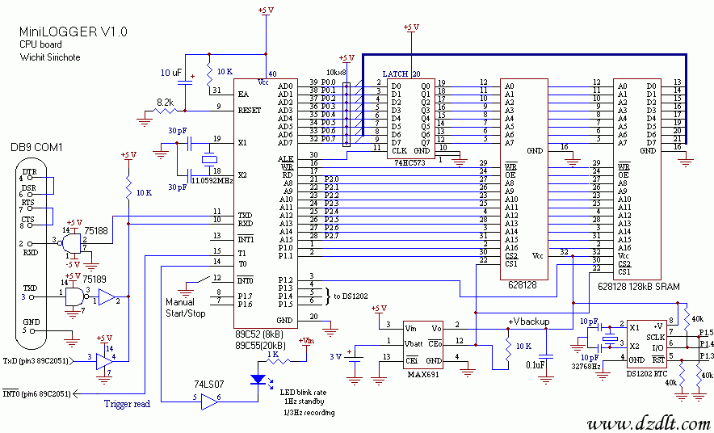
图8
